DR 1-PT : Comment lire l’étiquette d’un médicament d’ordonnance

Exemple d’étiquette de médicament d’ordonnance
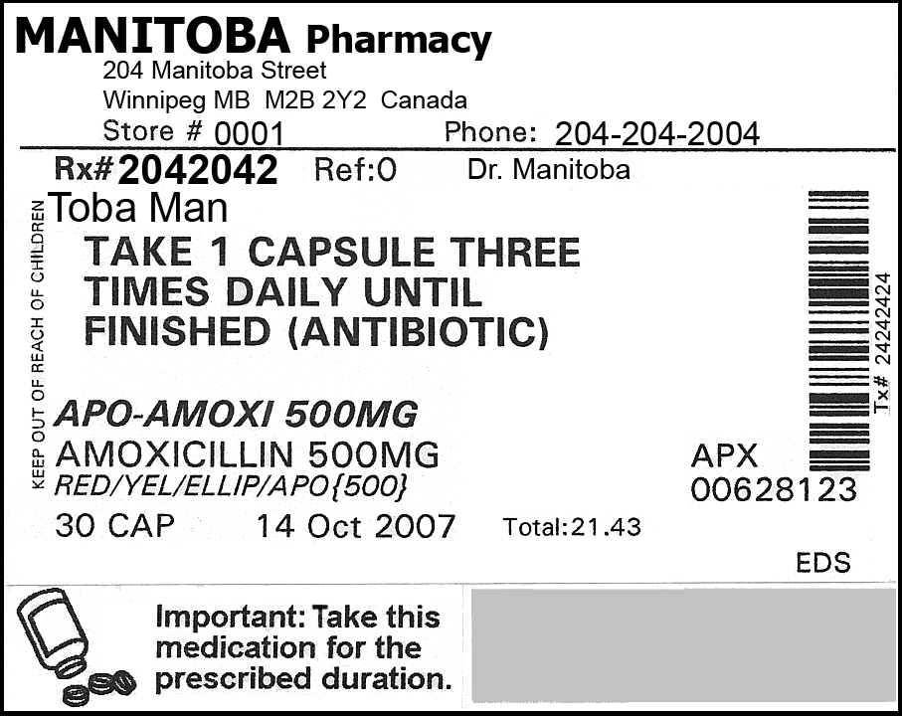

(suite)
DR 1–PT : Comment lire l’étiquette d’un médicament d’ordonnance (suite)
En vous reportant à l’exemple d’étiquette présenté ci-dessus, veuillez répondre aux questions qui suivent afin de déterminer quelle information importante doit contenir l’étiquette d’un médicament d’ordonnance.
- Quel est le nom de la pharmacie?
- Quelle est l’adresse de la pharmacie?
- Quel est le numéro de magasin de la pharmacie?
- Quel est le numéro de téléphone de la pharmacie?
- Quel est le numéro de l’ordonnance?
- Quel est le nom du médecin?
- À quelle date l’ordonnance a-t-elle été exécutée?
- Quel est le nom de la personne à qui le médicament est prescrit?
(Les médicaments d’ordonnance ne devraient être utilisés que par la personne à qui ils sont prescrits.)
- Quel est le nom commercial du médicament?
(Différents fabricants ou différentes compagnies peuvent produire le même médicament générique mais lui donner un nom de marque ou commercial différent.)
- Quel est le nom du médicament ou du principal ingrédient?
- Quelle est la force de ce médicament?
- À quoi correspondent les lettres APX?
- À quoi correspond le numéro inscrit sous le code de la compagnie?
- Combien de comprimés y a-t-il dans le contenant?
- Quelles sont les directives concernant la prise du médicament?
- L’étiquette comporte-t-elle des mises en garde ou des avertissements?
- Les étiquettes de médicament d’ordonnance comportent-elles souvent de l’information additionnelle qui ne figure pas sur celle-ci?
(suite)
DR 1–PT : Comment lire une étiquette de médicament d’ordonnance
(clé de correction)
- Quel est le nom de la pharmacie? | Pharmacie Manitoba
- Quelle est l’adresse de la pharmacie? | 204, rue Manitoba, Winnipeg (Manitoba) M2B 2Y2 Canada
- Quel est le numéro de magasin de la pharmacie? | Le n° 0001.
- Quel est le numéro de téléphone de la pharmacie? | N° de téléphone : 204-204-2004
- Quel est le numéro de l’ordonnance? | Rx : n° 2042042
- Quel est le nom du médecin? | D^{r} Manitoba
- À quelle date l’ordonnance a-t-elle été exécutée? | Le 14 octobre 2007.
- Quel est le nom de la personne à qui le médicament est prescrit?  (Les médicaments d’ordonnance ne devraient être utilisés que par la personne à qui ils sont prescrits.) | Toba Man
- Quel est le nom commercial du médicament?  (Différents fabricants ou différentes compagnies peuvent produire le même médicament générique mais lui donner un nom de marque ou commercial différent.) | APO–Amoxi
- Quel est le nom du médicament ou du principal ingrédient? | L’amoxicilline est le nom générique du médicament.
- Quelle est la force de ce médicament? | 500 mg
- À quoi correspondent les lettres APX? | Elles correspondent au code du fabricant ou de la compagnie.
- À quoi correspond le numéro inscrit sous le code de la compagnie? | Il s’agit du numéro d'identification du médicament (DIN).
- Combien de comprimés y a-t-il dans le contenant? | 30 co (comprimés)
- Quelles sont les directives concernant la prise du médicament? | Prendre un comprimé trois fois par jour jusqu’à la fin (antibiotique).
- L’étiquette comporte-t-elle des mises en garde ou des avertissements? | Important : Prendre ce médicament pour toute la durée prescrite.  Garder hors de la portée des enfants.
- Les étiquettes de médicament d’ordonnance comportent-elles souvent de l’information additionnelle qui ne figure pas sur celle-ci? | La date d’expiration, le nombre de renouvellements et de l’information additionnelle sur autocollants, telle que « À prendre avec des aliments ».

